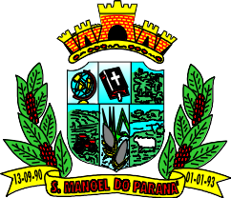
MUNICÍPIO DE SÃO MANOEL DO PARANÁ
Estado do Paraná
Praça Paraná, 50 - Fone/Fax (044)3644-1114, 3644-1185, 3644-1100 e 3644-1178
e-mail:
CEP 87.215-000-São Manoel do Paraná-Paraná
C N P J - 80.909.617/0001-63

DECLARAÇÃO

ROL DAS INFORMAÇÕES

DESCLASSIFICADAS

ANO 2022

Em atenção ao princípios da publicidade e eficiência, previstos no caput do art. 37 da Constituição Federal, bem como, em observância à Lei nº 12.527/2011 (Lei de Acesso à Informação), declaramos que no período nenhuma informação foi desclassificada com um grau de sigilo no Poder Executivo de São Manoel do Paraná/PR.

Agnaldo Trevisan Prefeito Municipal
Original assinado

